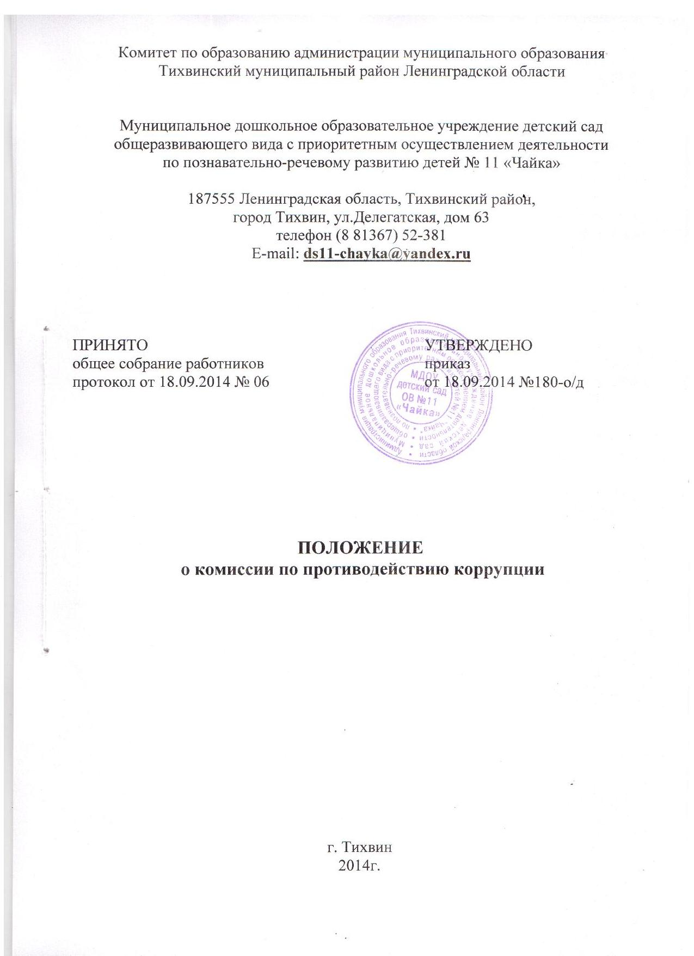

I. Общие положения

1.1. Положение о комиссии по противодействию коррупции (далее – Положение) в муниципальном дошкольном образовательном учреждении детский сад общеразвивающего вида с приоритетным осуществлением деятельности по познавательно-речевому развитию детей № 11 «Чайка» (далее –образовательная организация) разработано на основании п.1 ч.2 ст. 13.3. Федерального закона от 25 декабря 2008 г. N 273-ФЗ «О противодействии коррупции».
1.2. Положение регламентирует работу комиссии по противодействию коррупции (далее - Комиссия): её цель и задачи, порядок создания и состав, компетенции, порядок работы, права, ответственность и делопроизводство.
1.3. В Положении используются понятия:
КОРРУПЦИЯ — это: злоупотребление служебным положением, дача взятки, получение взятки, злоупотребление полномочиями, коммерческий подкуп либо иное незаконное использование физическим лицом своего должностного положения вопреки законным интересам общества и государства в целях получения выгоды в виде денег, ценностей, иного имущества или услуг имущественного характера, иных имущественных прав для себя или для третьих лиц либо незаконное предоставление такой выгоды указанному лицу другими физическими лицами.
ПРОТИВОДЕЙСТВИЕ КОРРУПЦИИ - деятельность по предупреждению коррупции, в том числе по выявлению и последующему устранению причин коррупции (профилактика коррупции).
1.4. Комиссия образовательной организации является совещательным органом.
1.5. Комиссия образовательной организации действует на основании данного Положения.
1.6. Изменения и дополнения в Положение вносятся общим собранием работников и принимаются на его заседании.
1.7. Срок данного Положения не ограничен. Положение действует до принятия нового.

II. Цель и задачи Комиссии
2.1. Целью работы Комиссии является координация антикоррупционной политики образовательной организации.
2.2. Задачами работы Комиссии являются:
2.2.1. Разработка плана мероприятий по противодействию коррупции;
2.2.2. Реализация мероприятий по противодействию коррупции в образовательной организации;
2.2.3. Осуществление мониторинга коррупционности в образовательной организации;
2.2.4. Обеспечение права населения на доступ к информации об антикоррупционной политики образовательной организации;
2.2.5. Сотрудничество с правоохранительными органами.

III. Полномочия Комиссии

3.1. Комиссия разрабатывает план мероприятий по противодействию коррупции;
3.2. Комиссия реализует мероприятия по противодействию коррупции в образовательной организации:
3.2.1. Разработка нормативно - правовых актов по противодействию коррупции;
3.2.2. Проведение разъяснительной работы с работниками образовательной организации с целью профилактики коррупционных правонарушений;
3.2.3. Организация антикоррупционного образования в образовательной организации: на педагогическом Совете, на общих собраниях работников образовательной организации, Совете Учреждения, родительских собраниях;
3.2.4. Участие в составлении плана финансово-хозяйственной деятельности образовательной организации;
3.2.5. Выработка и внесение предложений по совершенствованию стимулирования труда работников образовательной организации;
3.2.6. Подготовка документов и материалов для привлечения работников к дисциплинарной и материальной ответственности;
3.2.7. Проведение работы с обращениями граждан и работников образовательной организации;
3.2.8. Участие в работе комиссий по списанию, аттестационной комиссии, комиссии по трудовым спорам, комиссии по распределению фонда стимулирования, комиссии по внутреннему финансовому контролю;
3.2.9. Организация и проведение различных мероприятий в день Международного дня борьбы с коррупцией.
3.3. Осуществление мониторинга коррупционности в образовательной организации: наблюдение, поведение опросов, анкетирования работников образовательной организации и родителей воспитанников, проведение анализа трудовых договоров, должностных инструкций работников образовательной организации, изучение сведений о заработной плате работников образовательной организации, о целевом расходовании бюджетных средств.
3.4. Обеспечение права населения на доступ к информации об антикоррупционной политики образовательной организации: размещение на сайте образовательной организации в сети Интернет по адресу http://ds11-chayka.ru нормативно-правовых актов, плана мероприятий по противодействию коррупции в образовательной организации, информации о телефоне доверия для приема сообщений о фактах коррупционных правонарушений.

IV. Права Комиссии
4.1. Члены Комиссии имеют право:
4.1.1. Совещательного голоса;
4.1.2. Созывать внеочередные заседания Комиссии;
4.1.3. Вносить на обсуждение Комиссии конкретные предложения по организации работы по противодействию коррупции;
4.1.4. Вносить предложения по повестке дня заседания Комиссии;
4.1.5. Предлагать принять решение о проведении служебной проверки в отношении работников образовательной организации;
4.1.6. Изложить письменно свое особое мнение по рассматриваемому вопросу, которое подлежит обязательному приобщению к протоколу заседания Комиссии;
4.1.7. Осуществлять работу в Комиссии в рамках своих полномочий.

V. Состав Комиссии
5.1. Состав Комиссии назначается приказом заведующего из числа работников.
5.2. В состав Комиссии входят председатель Комиссии, заместитель председателя Комиссии, члены Комиссии, которые могут быть избраны из числа работников учреждения.
5.3. Секретарь Комиссии избирается на первом заседании из членов Комиссии.
5.4. Председатель Комиссии:
- определяет порядок и регламент рассмотрения вопросов на заседаниях Комиссии;
- утверждает повестку дня заседания Комиссии, представленную ответственным секретарем Комиссии;
- распределяет обязанности между членами Комиссии и дает поручения по подготовке вопросов для рассмотрения на заседаниях Комиссии;
- принимает решение о привлечении независимых экспертов (консультантов) для проведения экспертиз при подготовке вопросов, выносимых на рассмотрение Комиссии, утверждает реестр независимых экспертов (консультантов) Комиссии;
- утверждает годовой план работы Комиссии.
5.5. Секретарь Комиссии:
- формирует повестку дня заседания Комиссии;
- осуществляет подготовку заседаний Комиссии;
- организует ведение протоколов заседаний Комиссии;
- доводит до сведения членов Комиссии информацию о вынесенных на рассмотрение Комиссии вопросах и представляет необходимые материалы для их рассмотрения;
- доводит до сведения членов Комиссии информацию о дате, времени и месте проведения очередного (внеочередного) заседания Комиссии;
- ведет учет, контроль исполнения и хранение протоколов и решений Комиссии с сопроводительными материалами;
- обеспечивает подготовку проекта годового плана работы Комиссии и представляет его на утверждение председателю Комиссии;
- несет ответственность за информационное, организационно-техническое и экспертное обеспечение деятельности Комиссии.
5.4. Заместитель председателя Комиссии:
- выполняет по поручению председателя рабочей Комиссии его функции во время отсутствия председателя (отпуск, болезнь, командировка, служебное задание)
5.5. Независимый эксперт (консультант) Комиссии:
- по приглашению председателя Комиссии принимает участие в работе Комиссии;
- участвует в подготовке и проведении заседаний Комиссии, обсуждении вопросов по повестке дня, высказывает по ним экспертное мнение, готовит письменные экспертные заключения и информационно-аналитические материалы.
5.6. Члены Комиссии:
- обеспечивают информационную и организационно-техническую деятельность Комиссии, осуществляют и участвуют в подготовке и проведении заседаний Комиссии, обсуждении вопросов по повестке дня, имеют право голоса.

VI . Порядок работы Комиссии
6.1. Заседания Комиссии проводятся по мере необходимости, но не реже одного раза в полугодие.
6.2. Работой Комиссии руководит Председатель Комиссии.
6.3. Плановая работа Комиссии:
6.2.1. План работы формируется на основании предложений, внесенных исходя из складывающейся ситуации и обстановки. План составляется на учебный год и утверждается на заседании Комиссии.
6.3.2.Секретарь Комиссии формирует повестку дня заседания Комиссии и представляет её председателю Комиссии для утверждения;
6.3.3. Заседания Комиссии ведет Председатель Комиссии, а в его отсутствие по его поручению заместитель председателя Комиссии.
6.3.4. Присутствие на заседаниях Комиссии членов Комиссии обязательно.
Делегирование членом Комиссии своих полномочий иным должностным лицам не допускается. В случае невозможности присутствия члена Комиссии на заседании он обязан заблаговременно известить об этом Председателя Комиссии.
6.3.5. Лицо, исполняющее обязанности должностного лица, являющегося членом Комиссии, принимает участие в заседании Комиссии с правом совещательного голоса.
6.3.6.Заседание Комиссии считается правомочным, если на нем присутствует более половины ее членов.
6.3.7. В зависимости от рассматриваемых вопросов к участию в заседаниях Комиссии могут привлекаться иные лица.
6.3.8. Решения Комиссии принимаются на его заседании простым большинством голосов от общего числа присутствующих на заседании членов Комиссии и вступают в силу после утверждения Председателем Комиссии. При равенстве голосов голос председателя Комиссии является решающим. Члены Комиссии обладают равными правами при принятии решений.
6.3.9. Члены Комиссии и лица, участвующие в ее заседании, не вправе разглашать сведения, ставшие им известными в ходе работы Комиссии. Каждый член Комиссии, не согласный с её решением, имеет право изложить письменно свое особое мнение по рассматриваемому вопросу, которое подлежит обязательному приобщению к протоколу заседания Комиссии.

6.4. Внеплановая работа Комиссии:

6.4.1. Внеплановая работа Комиссии осуществляется в случае выявления факта коррупции со стороны работника образовательной организации или получения информации (уведомления) о данном факте;
6.4.2. Информация рассматривается Комиссией, если она представлена в письменном виде и содержит следующие сведения: фамилию, имя, отчество работника образовательной организации, описание факта коррупции; данные об источнике информации;
6.4.3. Решения Комиссии доводятся до сведения всех заинтересованных лиц, органов и организаций.

VII. Ответственность Комиссии по противодействию коррупции

7.2. Члены Комиссии несут ответственность:
7.2.1. За недостоверность представленных материалов;
7.2.2. За необъективность принятых решений;
7.2.3. За несоблюдение законодательства РФ в сфере антикоррупционной политики.

VIII. Делопроизводство Комиссии по противодействию коррупции

8.1. Заседания Комиссии по противодействию коррупции оформляются протоколом.
8.2. В протоколе заседания фиксируется:
- дата проведения;
- количественное присутствие (отсутствие) членов Комиссии;
- приглашенный независимый эксперт (консультант)
- повестка дня;
- ход обсуждения вопросов;
- предложения, рекомендации, заявления членов Комиссии и приглашенных лиц;
- решение.
8.3. Протоколы Комиссии подписываются председателем и секретарем Комиссии.
8.4. Нумерация протоколов ведется от начала учебного года.
8.5. Протокол Комиссии нумеруется постранично, прошнуровывается, скрепляется подписью заведующего и печатью образовательной организации.
8.6. Протоколы Комиссии вносятся в номенклатуру дел и хранятся в делах образовательной организации.

